Atividade 11 - Trabalho prático
Sistemas de Informação
Instituto Federal do Espírito Santo
Campus Serra - Espírito Santo

Teoria Geral de Sistemas
Prof. Rodrigo Fernandes Calhau

Anderson A. Fraga (20222BSI0482)
aafrg@tuta.io

- o que você fez (se possível enviar prints)

Na última semana foram desenvolvidos os diagramas de fluxo e em níveis baseados no sistema
elegido como representante como sistema sociotécnico - o caixa de supermercado.

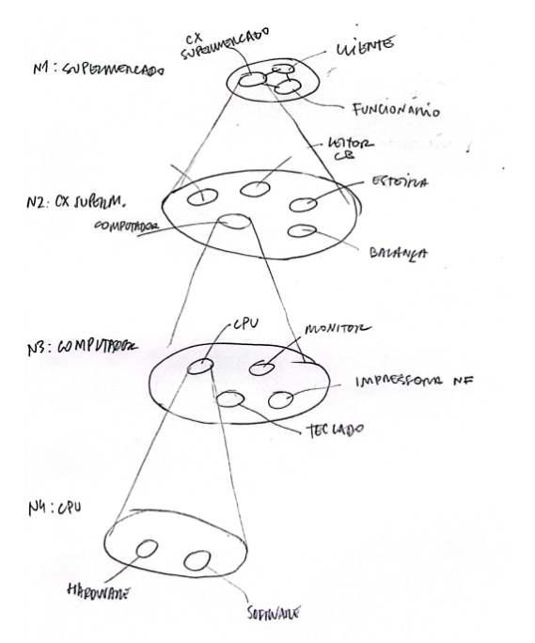

- quais dúvidas e impedimentos?
Neste momento, as dúvidas estão relacionadas a como diferenciar os diagramas e mapas e em quais situações cada um se faz útil ou sobre sua aplicação específica. Após essa identificação, a implementação das ideias utilizando os diagramas tem sido rápida e clara.
- quais os próximos passos?
Estamos aguardando o início da etapa de modelagem de sistemas para aplicarmos no nosso estudo de caso escolhido.
- o que o grupo fez?
O grupo passa por uma fase de reestruturação, com a saída da Thielly, que trancou o curso, e com a ausência frequente do Arthur. Estamos buscando a melhor forma de seguir com as atividades - eu e Vivian - para concluir a atividade proposta.

